УДК 004.09
А. М. Сало, Р.І. Пастушок
Національний університет «Львівська політехніка»,
Кафедра електронних обчислювальних машин

КОМП’ЮТЕРНА СИСТЕМА віддаленого моніторингу використання постів мийки самообслуговування

© А. М. Сало, Р.І. Пастушок, 2020
Розглянуто особливості моніторингу використання постів мийки самообслуговування. Проаналізовано вже готові системи моніторингу та інші аналоги систем. Визначено основні недоліки та переваги існуючих аналогів систем. Запропоновано різні методи реалізації модуля системи моніторингу .
Ключові слова: моніторинг, мікроконтролер, аналіз даних, кіберфізична система.
A. Salo, R. Pastushok
Lviv Polytechnic National University,
Computer Engineering Department

COMPUTER SYSTEM OF REMOTE MONITORING OF USE OF SELF-SERVICE WASHING POSTS

© A. Salo, R.Pastushok, 2020

Peculiarities of monitoring the use of self-service car wash posts are considered. Ready-made monitoring systems and other analogues of the systems are analyzed. The main disadvantages and advantages of existing analogues of the systems are identified. Various methods of implementation of the monitoring system module are offered.

Key words: monitoring, microcontroller, data analysis, cyberphysical system.

Вступ
Станом на сьогодні в Європі, і зокрема в Україні стали досить широко поширеними мийки самообслуговування. Вони являють собою пункти, де, опустивши жетон у монетоприймач або купюру у банкнотоприймач, клієнт бере пістолет апарату високого тиску та виконує миття автомобіля самостійно. Звичайна програма мийки включає такі функції, як нанесення активної піни, миття високим тиском води, нанесення рідкого воску та інше.
У кіберфізичній системі керування автомийками самообслуговування однією з головних систем є система моніторингу. Дана система дозволяє оперативно фіксувати апаратні проблеми які виникають при роботі апаратів. На сервер передаються коди помилок, виявлених під час роботи автомата. Це дозволяє адміністратору швидко виявити проблему і прийняти швидке рішення по її вирішенню. Також дана система дозволяє робити перевірки зв’язку з автоматами, передавати на сервер повідомлення про закінчення інгредієнтів на постах.

- Аналіз проблеми
Моніторинг дає змогу збільшити надійність та якість роботи, а також зменшити вартість
обслуговування вендінгової мережі. Крім того, відкриваються можливості автоматизації виявлення
шахрайських дій на основі аналізу транзакцій. Для цього можна використовувати математичний
апарат теорії нечітких множин, нейромережеві та генетичні алгоритми. Також моніторинг
уможливлює збільшити ефективність діяльності оператора в галузі маркетингу, зокрема
організовувати гнучку цінову політику згідно з коливаннями у відвідуваннях клієнтів, оцінювати
заходи з реклами та стимулювання збуту, здійснювати рейтинг основних груп покупців за датами
тощо. Отже, використання моніторингу дає можливість виконувати не лише оперативні, але й
стратегічні завдання підприємства-оператора вендінгової мережі. За оцінками фахівців, система
моніторингу збільшує доходи операторів мереж на 20–30 %
Останнім часом моніторинг набирає популярності через те, що він дозволяє не тільки слідкувати за безпекою системи, але й відслідковувати продажі, «моніторити» наявність товару, слідкувати за ефективністю та віддалено діагностувати роботу системи (наявність помилок, збоїв у роботі, проблеми або перебої із живленням), а також можливість дистанційного керування системою (наприклад, перезапуск системи).
Встановлення моніторингової системи, справа не легка, тому що вона ставить нас перед вибором: або повністю міняти електроніку та програмне забезпечення, що не є дешевим і швидким рішенням, або докупити окремий модуль, який і стане основою для «комунікаційного відділу». Дане рішення є більш економічно вигідним і логічним.

Постановка завдання

Спираючись на вищесказане, бачимо потребу у розробці систем моніторингу на різних модулях. Іншою проблемою мийок самообслуговування є їхнє обслуговування.
Невчасне обслуговування чи вихід з ладу автомата обертаєтся для його власника доволі істотними
збитками. Вирішити цю проблему повинні системи моніторингу.
Отже, постає завдання розроблення комп’ютерної системи з можливістю моніторингу для побудови надійних та простих в обслуговуванні мереж мийок самообслуговування.

- Функції системи моніторингу
- передачу на сервер повідомлень про закінчення інгредієнтів, про відсутність решти, про заповнення грошових камер, про закінчення паперу, про роботу автомата на акумуляторі;
- передачу на сервер кодів помилок, виявлених під час роботи автомата;
- діагностику стану автомата та передачу на сервер повідомлення про збій;
- перевірку зв’язку з автоматом.
Моніторинг існує у двох версіях: для розробників та клієнтів. Розробникам надається повний доступ і контроль і моніторинг всіх систем, надається можливість віддалено оновлювати програмне забезпечення, конфігурувати автомати до вимог власників, тощо. Клієнти ж мають обмежений доступ. Їм доступний аналіз транзакцій, стан автоматів та ін.

- Модуль моніторингу на мікроконтролері
Як свідчить статистика, найпопулярнішими рішеннями створення модулів моніторингу – це модуль, розроблений на мікроконтролері (рис. 1) або модуль, реалізований на універсальному процесорі (рис.2). Дані модулі працюють за архітектурою «клієнт – сервер».
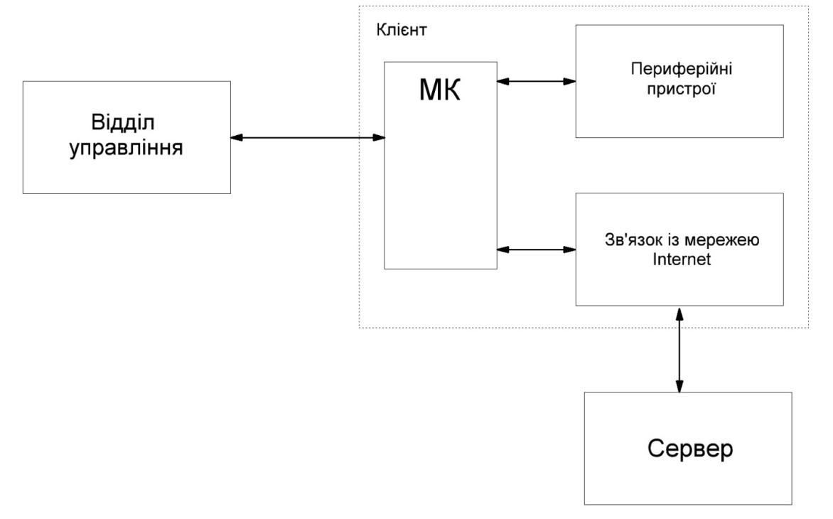
Рис.1. Модуль моніторингу на мікроконтролері

Рис.2. Модуль моніторингу на універсальному процесорі

- Подальший напрямок роботи
Як ми бачимо, моніторингова система має досить складну структуру. Для реалізації універсального конвертора протоколів та системи моніторингу розроблено мікроконтролерну систему, яка відповідає даним вимогам.
При необхідності, даний конвертор можливо буде «розширити», запропонувавши рішення конвертації й інших протоколів, або розробка власного протоколу, в який будуть конвертуватись всі стандартизовані протоколи.
Для системи моніторингу необхідно:
- розробити так званий WEB-сервер, який буде реалізований у вигляді php-demon’а;
- розробити інтуїтивно-зрозумілий інтерфейс для оператора вендінгових кібеерфізичних систем;
- модифікація клієнтського програмного забезпечення.

Висновки
Вендінгові кіберфізичні системи, які включають в себе системи моніторингу та управління, мають великі перспективи на ринку, через їх легку масштабованість (велику кількість систем можна безпроблемно під’єднати до сервера), відносну легкість встановлення обладнання. Даний тип систем – це величезний крок у майбутнє, оскільки у майбутньому вони можуть повністю замінити людей у сфері продажів та надання послуг.

Сало А.М. Принцип побудови вендінгової мережі з моніторингом//Вісник НУ "Львівська політехніка" "Комп'ютерні системи та мережі". - 2013. - № 773, c. 112-118.2. A. Salo. Vending cyber physical systems architecture. Advances in Cyber-Physical Systems “ACPS”, НУЛП, Львів.- 2016.- №1.-P.61-65.3.Сало А.М. Засоби моніторингу у вендінгових кіберфізичних системах. Моделювання та інформаційні технології. Зб. наук. пр. ІПМЕ НАН України. -2015. - Вип. 74. – с. 71-76. 4. Розподілені системи моніторингу та керування якості водних об’єктів [Електронний ресурс]: / Режим доступу: https://ela.kpi.ua/bitstream/ 123456789/23290/1/Kraeva_magistr.pdf. – Назва з екрана.

